常州市滨江中学英语组活动记录表
活动时间：2021年2月 23 日
活动地点：学校图书馆
活动参与人员：全体英语教师
活动具体内容（附照片文字）：
开学工作各项事宜安排
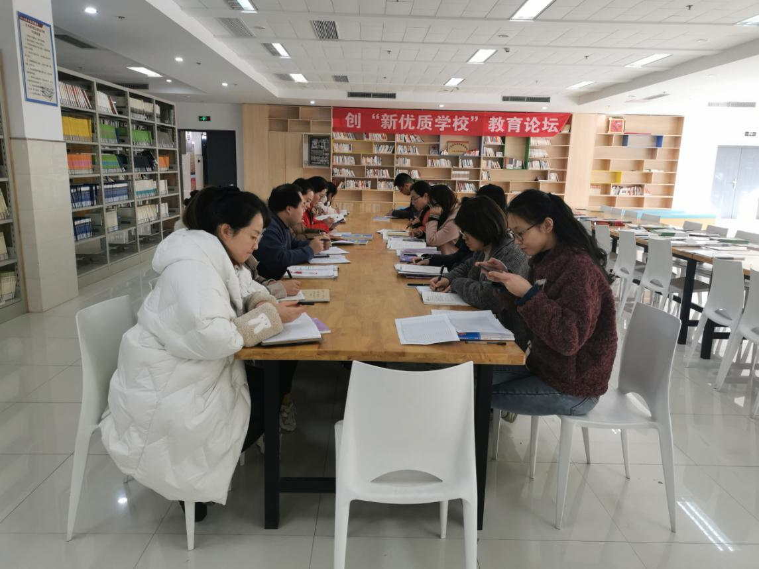

每学期的开学,我们教研组都会开展教研组常规工作安排。本次活动由英语教研组长宋迪老师主持。在会上，宋老师传达了市教研活动精神和本学期的教研组工作重点。
- 市教研会议精神
- 继续开发校本课程
- 初一的语音课程要集中教学，在两年之内形成一套完整的校本教材
- 初二开展整本书阅读、群文阅读、单元主题拓展阅读活动
- 开展培养学生思维品质、文化意识的课程
- 开展电影赏析课程
- 研究教材
- 单元整体设计（阅读中小外上王强近期的文章）
- 信息化技术与教学的融合（线上线下的混合教学，希沃白板的使用）
- 以“学”为中心的教学设计（创设真实情境，在复杂情境中培养解决问题和创新的能力）
- 市级公开课安排
总共安排6节课左右：三月份线上开课两节，三月底或四月初的初三复习会议：承办学校一节课+其他学校一节课；四五月份还可以报两节课
一次公开课搭配一场讲座，有能力的老师申报，教研组长负责制
- 评优课
4月份开展，15分钟模拟40分钟无生课堂，每个学校出1人；新北区由薛国民老师安排
- 命题能力
（1）多研究，多做中考题
（2）培养命制阅读题的能力，可以向刘芸推荐命制期末试题
6.进度
3月份人机对话省模考，4月25/26人机对话考试 新课结束、一模二模时间还是和前年一样
初一初二期中考试考到第四单元结束，期末考试一整本书；新课结束考试范围是9A+9B的一二单元四会单词+阅读语法；三四单元全部
- 教研组工作重点
- 常规管理：备课本（单元分析+班级情况分析+手写备课+反思）；听课本至少一周两节，老教师一周一节，要有评价，台账及时上网
- 发论文，至少一年一篇；参与课题
- 基本功、评优课比赛
- 思考和开展提优补差工作
- 注重常态课的学生管理
- 个人资料的整理工作
- 万能达的使用
记录人：裴雪娇
日期：2021年2月23日

